PHỤ LỤC I
GIẤY CHỨNG NHẬN HOÀN THÀNH KHÓA HUẤN LUYỆN NGHIỆP VỤ BẢO VỆ TRÊN TÀU
(Kèm theo Nghị định số 75/2018/NĐ-CP ngày 15 tháng 5 năm 2018 của Chính phủ)
1. Mặt trước:
a) Giấy chứng nhận làm bằng chất liệu giấy trắng có kích thước: 5,5 cm x 8,5 cm.
b) Mặt trước có nền màu vàng nhạt, phía trên có dòng chữ “CỘNG HÒA XÃ HỘI CHỦ NGHĨA VIỆT NAM” cỡ chữ 10, kiểu chữ Times New Roman, in hoa, in đậm và dòng chữ “Độc lập - Tự do - Hạnh phúc” cỡ chữ 11 kiểu chữ Times New Roman, in thường, đậm; ở giữa có dòng chữ “GIẤY CHỨNG NHẬN” màu đỏ, kiểu chữ Times New Roman, in hoa, đậm và dòng chữ “HOÀN THÀNH KHÓA HUẤN LUYỆN NGHIỆP VỤ BẢO VỆ TRÊN TÀU” chữ màu đen, kiểu chữ Times New Roman, in hoa, in đậm, cụ thể như mẫu sau:
CỘNG HÒA XÃ HỘI CHỦ NGHĨA VIỆT NAM
Độc lập - Tự do - Hạnh phúc
---------------
GIẤY CHỨNG NHẬN
HOÀN THÀNH KHÓA HUẤN LUYỆN NGHIỆP VỤ BẢO VỆ TRÊN TÀU
2. Mặt sau:
Có nền hoa văn màu hồng, chữ màu đen, cỡ chữ 10, kiểu chữ Times New Roman; cụ thể bên trái từ trên xuống là ảnh màu của người được cấp giấy chứng nhận cỡ 2 cm x 3 cm, kiểu chân dung chụp chính diện, mặc trang phục thu đông của lực lượng bảo vệ trên tàu, đeo biển hiệu, đội mũ kê pi và số. Bên phải từ trên xuống gồm các thông tin sau: họ và tên, năm sinh, chức vụ, đơn vị công tác, ngày, tháng, năm cấp giấy chứng nhận và thẩm quyền cấp giấy chứng nhận.

Họ và tên: ……………………………………..
Năm sinh: ……………………………………….
Chức vụ: …………………………………………
Đơn vị công tác …………………………………
…………………………………………………….
Ảnh
2 x 3 cm
Số: ….. |  |  | ……, ngày … tháng … năm …  THỦ TRƯỞNG CƠ SỞ  HUẤN LUYỆN  (Ký, đóng dấu)

PHỤ LỤC II
(Kèm theo Nghị định số 75/2018/NĐ-CP ngày 15 tháng 5 năm 2018 của Chính phủ)
1. Trang phục xuân - hè của bảo vệ trên tàu (quần âu, áo sơ mi, ngắn tay)
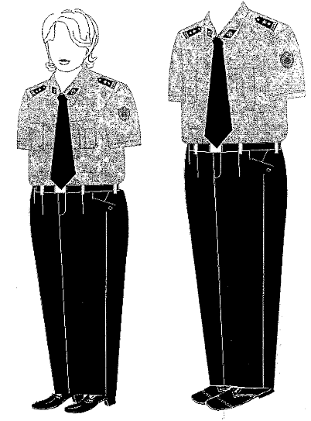
2. Trang phục thu - đông của bảo vệ trên tàu (quần âu, áo sơ mi, dài tay)
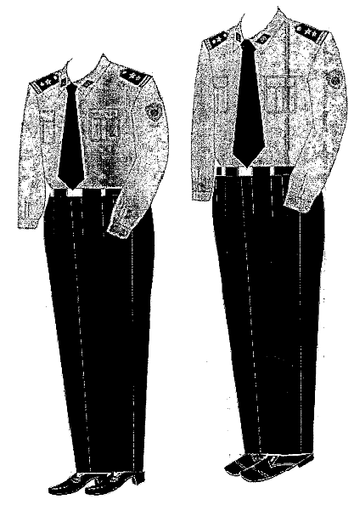
3. Trang phục thu - đông của bảo vệ trên tàu (áo veston)
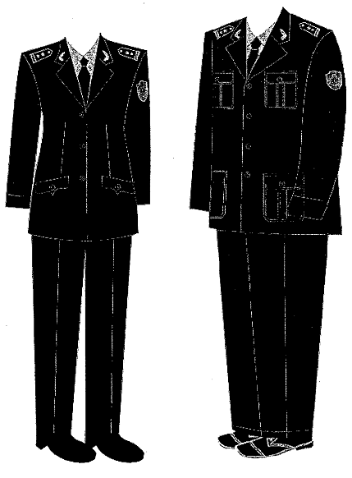
4. Trang phục của bảo vệ trên tàu (thắt lưng, cà vạt, giày da, tất, mũ Kepsi)
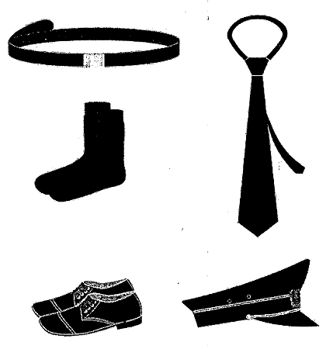

PHỤ LỤC III
(Kèm theo Nghị định số 75/2018/NĐ-CP ngày 15 tháng 5 năm 2018 của Chính phủ)
1. Sao hiệu, phù hiệu của bảo vệ trên tàu
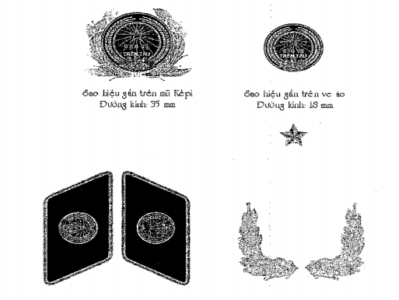
2. Phù hiệu gắn trên tay áo của bảo vệ trên tàu
Kích thước phù hiệu gắn trên tay áo: rộng 80 mm, cao 100 mm
Kích thước phù hiệu tròn: 35 mm
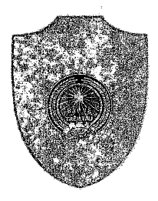

PHỤ LỤC IV
(Kèm theo Nghị định số 75/2018/NĐ-CP ngày 15 tháng 5 năm 2018 của Chính phủ)
Cấp hiệu của bảo vệ trên tàu
Kích thước: dài 120 mm, rộng phía trong 40 mm, rộng phía ngoài 50 mm
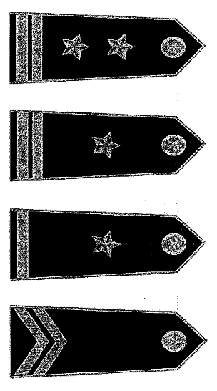

PHỤ LỤC V
(Kèm theo Nghị định số 75/2018/NĐ-CP ngày 15 tháng 5 năm 2018 của Chính phủ)
Biển hiệu của bảo vệ trên tàu
Kích thước 84 mm x 50 mm
